TRƯỜNG ĐẠI HỌC SƯ PHẠM KỸ THUẬT VĨNH LONG
KHOA CÔNG NGHỆ THÔNG TIN
ĐỀ TÀI: WEBSITE QUẢN LÝ KHÁCH SẠN
CHỨC NĂNG CHÍNH CỦA ĐỀ TÀI VÀ HÌNH MINH HỌA CÁC THAO TÁC
Môn: Lập trình Web
Thành viên thực hiện:
24004073 – Nguyễn Thành Luân
24004066 – Đặng Hữu Quốc Thịnh
Vĩnh Long, 2026

LỜI DẪN ĐỌC TÀI LIỆU
Tài liệu này mô tả chi tiết từng chức năng chính của website quản lý khách sạn, gồm khu vực khách hàng và khu vực quản trị viên. Mỗi chức năng được trình bày theo bốn phần: mục đích, các bước thao tác, hình minh họa và lưu ý (nếu có).
Nguồn hình ảnh: Các hình minh họa là ảnh chụp màn hình giao diện có sẵn trong báo cáo gốc (BaoCaoWeb.docx). Các bước thao tác được mô tả dựa trên những gì hiển thị trong ảnh và tên tệp PHP của dự án.
Phạm vi xác nhận: Những thành phần không xuất hiện trong ảnh (ví dụ nút gửi ở cuối một số biểu mẫu, màn hình đăng nhập quản trị, màn hình sửa và xóa) được ghi chú rõ ràng, không suy đoán thêm. Mục 6 liệt kê các thao tác cần bổ sung ảnh.

1. TỔNG QUAN CÁC CHỨC NĂNG
Bảng dưới đây tóm tắt toàn bộ chức năng chính, tệp PHP phụ trách và hình minh họa tương ứng trong tài liệu.
Nhóm | Chức năng | Tệp chính | Hình minh họa
Khách hàng | Đăng ký tài khoản | dangky.php | Hình 1
Khách hàng | Đăng nhập, đăng xuất | dangnhap.php, dangxuat.php | Hình 2, Hình 3
Khách hàng | Trang chủ, xem danh sách phòng | trangchu.php | Hình 4
Khách hàng | Đặt phòng | datphong.php | Hình 5
Khách hàng | Đơn đặt phòng của tôi | donhangcuatoi.php | Hình 6
Khách hàng | Liên hệ, yêu cầu hỗ trợ | lienhe.php | Hình 7
Khách hàng | Quên mật khẩu | quenmatkhau.php | Hình 8
Quản trị | Đăng nhập, đăng xuất quản trị | login.php, check_loginadmin.php, logout.php | Hình 9
Quản trị | Quản lý phòng | quanliphong.php, phong_them.php, phong_sua.php, phong_xoa.php | Hình 10
Quản trị | Quản lý khách hàng | quanlikhachhang.php, khachhang_them/sua/xoa.php | Hình 11
Quản trị | Quản lý đặt phòng | quanlidatphong.php, datphong_sua.php, datphong_xoa.php | Hình 12
Quản trị | Quản lý thanh toán | quanlithanhtoan.php, thu_tien.php, sua_tien.php | Hình 13, Hình 14
Quản trị | In hóa đơn, phiếu thanh toán | in_hoadon.php, inphieuthanhtoan.php | Xem mục 3.5
Quản trị | Lịch sử thanh toán | lichsuthanhtoan.php | Hình 16
Quản trị | Lịch sử đặt phòng | lichsudatphong.php | Hình 15
Quản trị | Thống kê, xuất Excel/PDF | thongke.php, xuat_excel.php, xuat_pdf.php | Hình 17

2. CHỨC NĂNG DÀNH CHO KHÁCH HÀNG
Khu vực khách hàng phục vụ người truy cập và người đặt phòng. Các chức năng bao gồm đăng ký, đăng nhập, xem phòng, đặt phòng, theo dõi đơn, liên hệ và khôi phục mật khẩu.

2.1. Đăng ký tài khoản
Mục đích: Tạo tài khoản khách hàng để đặt phòng và theo dõi lịch sử đặt phòng.
Các bước thao tác
1. Mở trang đăng ký (dangky.php), hoặc nhấn “Đăng ký ngay” ở trang đăng nhập.
2. Nhập họ tên, ví dụ “Nguyễn Văn A”.
3. Nhập số CCCD (ảnh minh họa dùng dãy 12 chữ số) và số điện thoại.
4. Nhập địa chỉ email.
5. Nhập tên đăng nhập và mật khẩu.
6. Nhấn nút “Tạo tài khoản”.
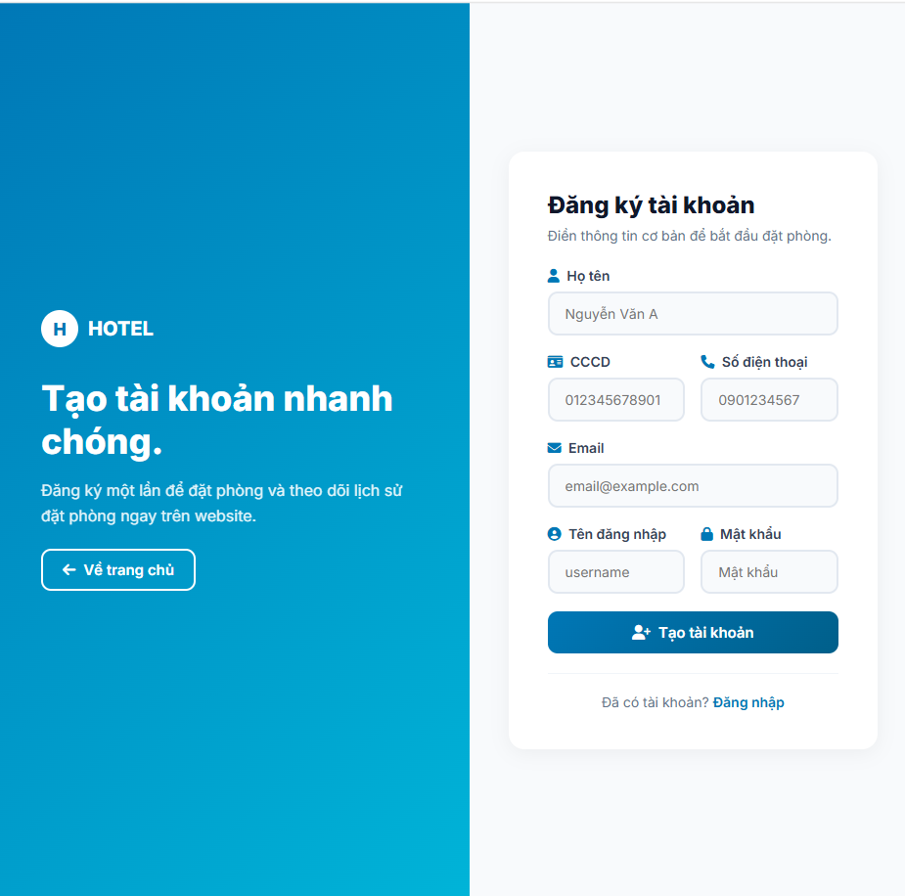
Hình 1. Giao diện đăng ký tài khoản khách hàng
Lưu ý: Ảnh không thể hiện thông báo lỗi khi bỏ trống trường hoặc trùng tên đăng nhập. Cần kiểm tra trong mã nguồn dangky.php để mô tả đúng quy tắc kiểm tra dữ liệu.

2.2. Đăng nhập và đăng xuất
Mục đích: Xác thực khách hàng trước khi sử dụng các chức năng đặt phòng và xem đơn.
Các bước đăng nhập
1. Mở trang đăng nhập (dangnhap.php).
2. Nhập tên đăng nhập vào ô “Tên đăng nhập”.
3. Nhập mật khẩu vào ô “Mật khẩu”. Có thể nhấn biểu tượng con mắt để hiện hoặc ẩn mật khẩu.
4. Nhấn nút “Đăng nhập”.
5. Khi đăng nhập thành công, tên người dùng hiển thị ở góc phải thanh điều hướng (Hình 3).
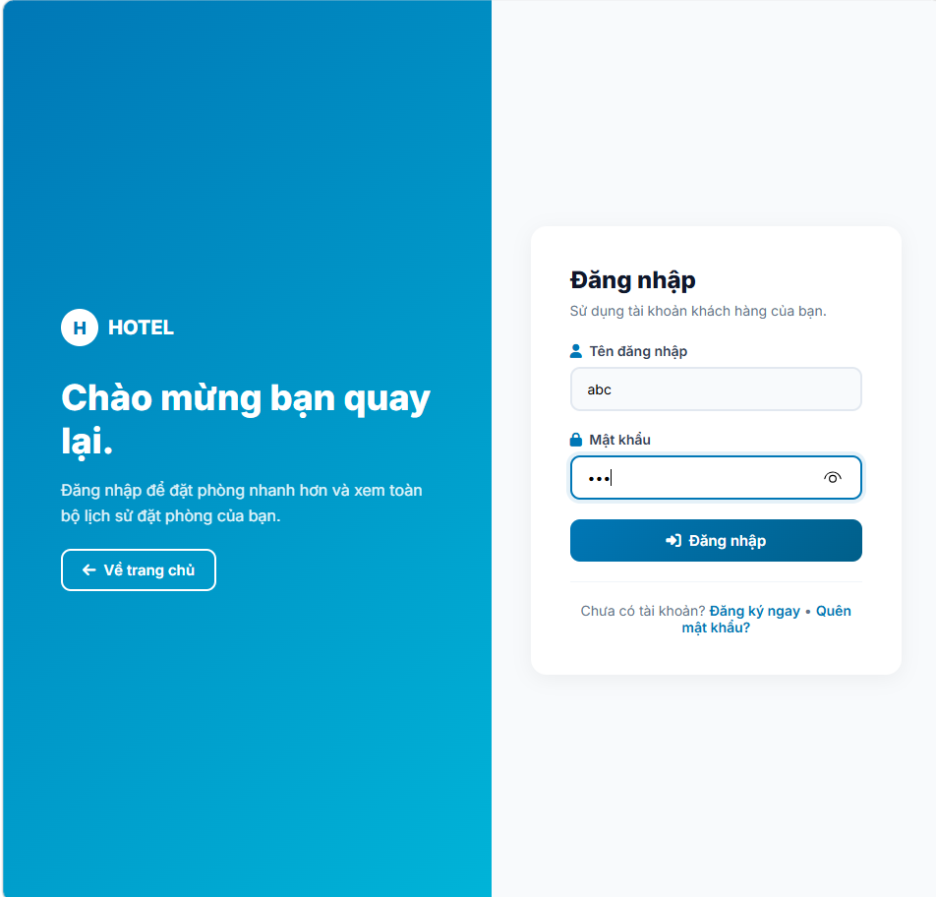
Hình 2. Giao diện đăng nhập khách hàng
Đăng xuất
Nhấn nút “Đăng xuất” ở góc phải thanh điều hướng. Hệ thống kết thúc phiên đăng nhập (dangxuat.php).
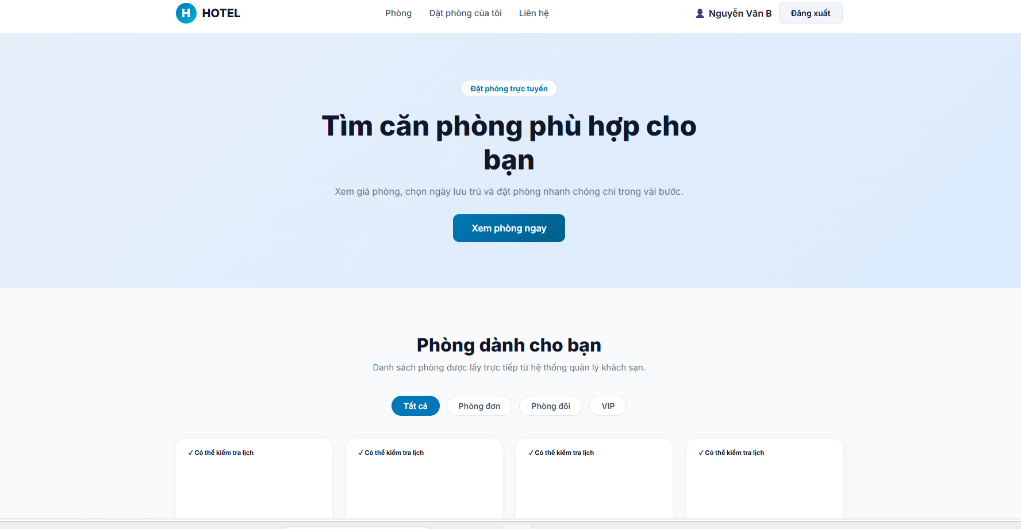
Hình 3. Trang chủ sau khi đăng nhập: hiển thị tên người dùng và nút Đăng xuất
Lưu ý: Báo cáo gốc chưa có ảnh thông báo khi đăng nhập sai mật khẩu. Thông báo này cần được bổ sung vào tài liệu sau khi kiểm thử.

2.3. Trang chủ và xem danh sách phòng
Mục đích: Giới thiệu website và cho khách hàng xem danh sách phòng trước khi đặt.
Các bước thao tác
1. Mở trang chủ (trangchu.php). Phần đầu trang có dòng giới thiệu “Đặt phòng trực tuyến” và nút “Xem phòng ngay”.
2. Nhấn nút “Xem phòng ngay” để cuộn xuống khu vực “Phòng dành cho bạn”.
3. Chọn nhóm phòng bằng các nút lọc: Tất cả, Phòng đơn, Phòng đôi hoặc VIP.
4. Xem các thẻ phòng. Mỗi thẻ có nhãn “Có thể kiểm tra lịch” để báo khách hàng có thể xem lịch của phòng.
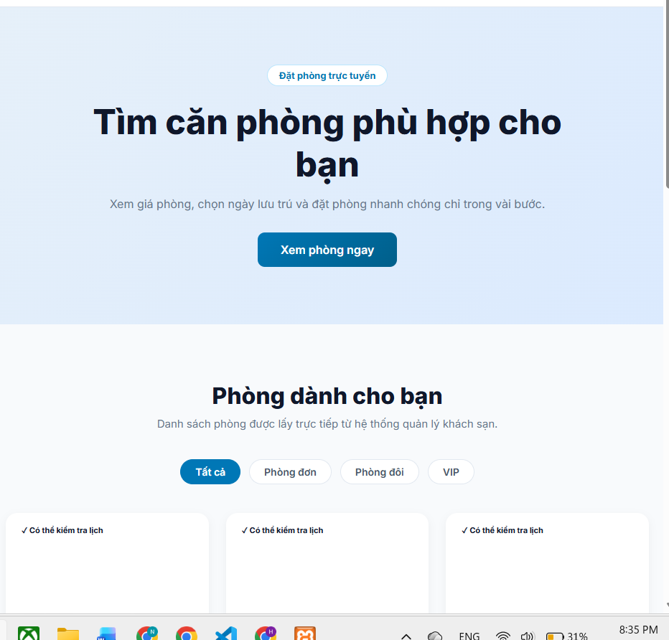
Hình 4. Trang chủ với khu vực giới thiệu và bộ lọc nhóm phòng
Theo nội dung trên giao diện, danh sách phòng được lấy trực tiếp từ hệ thống quản lý khách sạn, do đó khi quản trị viên thêm hoặc sửa phòng, trang chủ sẽ cập nhật theo.
Lưu ý: Ảnh chụp chỉ hiển thị phần đầu của các thẻ phòng, chưa thấy giá và ảnh phòng. Nên chụp thêm ảnh có đủ thông tin từng thẻ phòng.

2.4. Đặt phòng
Mục đích: Gửi yêu cầu đặt một phòng với ngày nhận, ngày trả và số khách. Hệ thống tự tính số đêm, tổng tiền và số tiền đặt trước.
Các bước thao tác
1. Ở danh sách phòng, chọn phòng cần đặt. Ảnh minh họa là Phòng 102, loại Phòng đơn.
2. Hộp thoại “Đặt phòng” hiện thông tin phòng: đơn giá (450.000 đ/đêm hoặc ngày) và số khách tối đa (2 khách).
3. Chọn “Ngày nhận” và “Ngày trả” theo định dạng dd/mm/yyyy.
4. Nhập “Số khách” không vượt quá số khách tối đa của phòng.
5. Hệ thống tự tính “Số đêm” (ảnh minh họa: 1 đêm) và “Tổng tiền” = số đêm × đơn giá (ảnh minh họa: 1 × 450.000 = 450.000 đ).
6. Nhập “Địa chỉ” (trường bắt buộc, đánh dấu *).
7. Chọn “Mức TT trước” (ảnh minh họa: 30% – Phổ biến). Hệ thống tính “Số tiền TT trước” (135.000 đ) và phần còn lại phải thanh toán (315.000 đ).
8. Gửi yêu cầu bằng nút ở cuối hộp thoại (nút này nằm ngoài khung ảnh chụp).
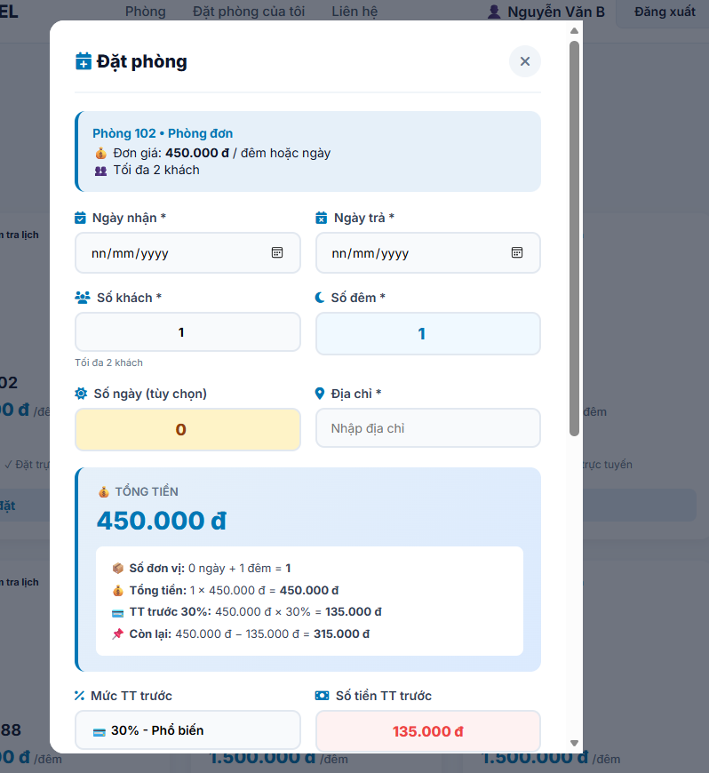
Hình 5. Hộp thoại đặt phòng: thông tin phòng, ngày, số khách, tổng tiền và mức đặt trước
Lưu ý: Ô “Số ngày (tùy chọn)” hiện giá trị 0 trong khi “Số đêm” hiện 1. Hai nhãn này dễ gây hiểu nhầm, nên thống nhất một cách tính và ghi chú rõ cho người dùng.

2.5. Đơn đặt phòng của tôi
Mục đích: Cho khách hàng xem và theo dõi trạng thái các đơn đặt phòng của chính mình.
Các bước thao tác
1. Nhấn “Đặt phòng của tôi” trên thanh điều hướng (donhangcuatoi.php).
2. Chọn bộ lọc trạng thái: Tất cả, Chờ xác nhận, Đã xác nhận, Trả phòng hoặc Đã hủy.
3. Xem danh sách đơn tương ứng với bộ lọc đã chọn.
4. Nếu chưa có đơn nào, hệ thống hiển thị “Bạn chưa có đơn đặt phòng nào.” kèm nút “Đặt phòng ngay” để chuyển đến chức năng đặt phòng.
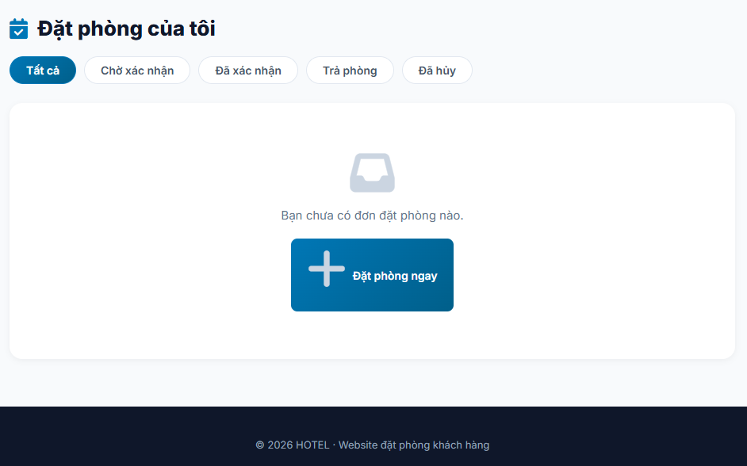
Hình 6. Trang “Đặt phòng của tôi” khi chưa có đơn nào
Lưu ý: Ảnh chỉ thể hiện trạng thái trống. Cần chụp thêm ảnh khi có đơn ở từng trạng thái để minh họa đầy đủ nội dung từng đơn.

2.6. Liên hệ và yêu cầu hỗ trợ
Mục đích: Cung cấp thông tin liên lạc của khách sạn và cho phép khách hàng gửi tin nhắn hỗ trợ.
Các bước thao tác
1. Nhấn “Liên hệ” trên thanh điều hướng (lienhe.php).
2. Xem khối “Thông tin liên hệ”: địa chỉ, điện thoại, email và giờ làm việc (lễ tân 24/7; đặt phòng 8:00 – 22:00).
3. Điền khối “Gửi tin nhắn”: họ tên, số điện thoại, email (các trường có dấu * là bắt buộc).
4. Chọn “Chủ đề” trong danh sách, ví dụ “Tư vấn đặt phòng”.
5. Nhập nội dung cần hỗ trợ vào ô “Nội dung”.
6. Nhấn nút “Gửi tin nhắn”.
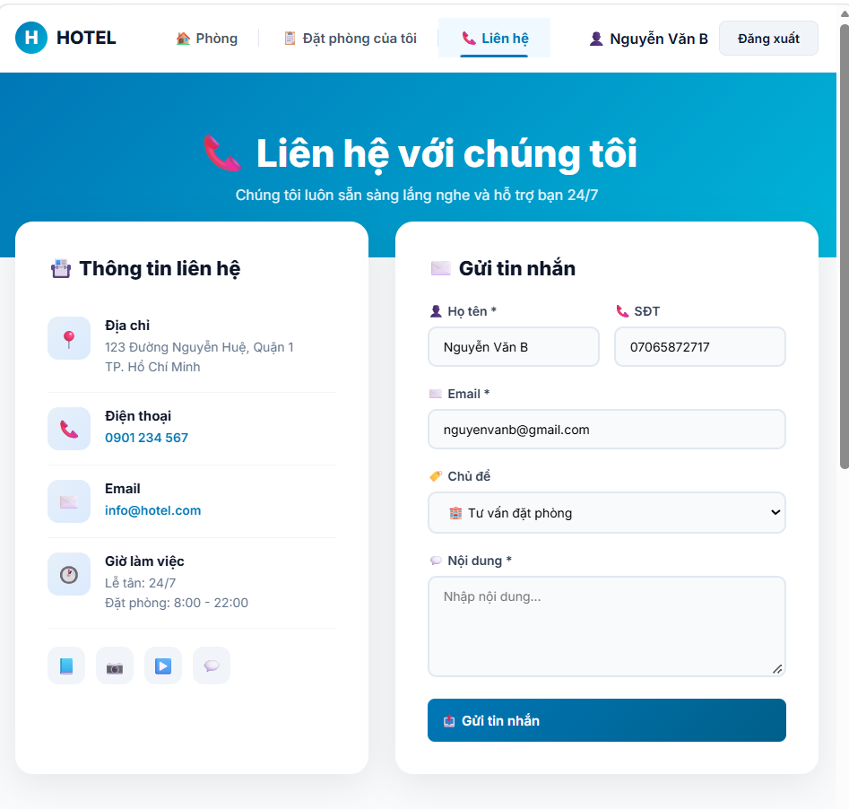
Hình 7. Trang liên hệ: thông tin khách sạn và biểu mẫu gửi tin nhắn
Lưu ý: Trong ảnh, họ tên, số điện thoại và email đã được điền sẵn. Cần kiểm tra xem hệ thống có tự điền từ tài khoản đăng nhập hay không.

2.7. Quên mật khẩu
Mục đích: Cho phép khách hàng đặt lại mật khẩu khi không thể đăng nhập.
Các bước thao tác
1. Ở trang đăng nhập, nhấn “Quên mật khẩu?” (quenmatkhau.php).
2. Nhập tên đăng nhập, số CCCD và số điện thoại đã dùng khi đăng ký. Thông tin phải khớp với tài khoản.
3. Nhập mật khẩu mới.
4. Nhấn nút “Đặt lại mật khẩu”.
5. Nhấn “Quay lại đăng nhập” và đăng nhập bằng mật khẩu mới.
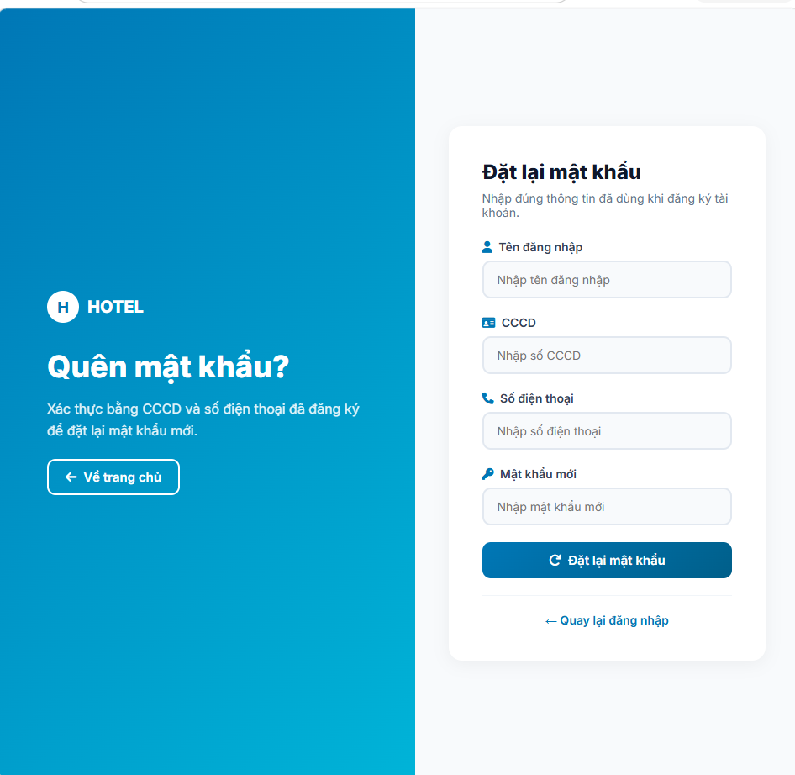
Hình 8. Trang đặt lại mật khẩu: xác thực bằng tên đăng nhập, CCCD và số điện thoại
Lưu ý: Ảnh không thể hiện bước gửi mã xác nhận (OTP) hay email. Việc xác thực hiện tại chỉ dựa trên CCCD và số điện thoại, nên cần đánh giá mức bảo mật (xem mục 5).

3. CHỨC NĂNG DÀNH CHO QUẢN TRỊ VIÊN
Khu vực quản trị (admin_quantri) có thanh menu bên trái gồm: Dashboard, Quản lý phòng, Khách hàng, Đặt phòng, Thanh toán, Lịch sử đặt phòng, Lịch sử thanh toán, Thống kê và Đăng xuất. Các chức năng quản trị được trình bày theo thứ tự menu.

3.1. Đăng nhập và đăng xuất quản trị
Mục đích: Xác thực quản trị viên và bảo đảm chỉ người có quyền mới vào được khu vực quản trị.
Các bước thao tác
1. Mở trang đăng nhập quản trị (login.php).
2. Nhập tên đăng nhập và mật khẩu của quản trị viên vào hai ô tương ứng.
3. Nhấn nút “Đăng nhập”. Hệ thống kiểm tra thông tin và quyền truy cập qua check_loginadmin.php.
4. Nếu hợp lệ, hệ thống chuyển đến trang tổng quan admin.php.
5. Khi kết thúc, nhấn “Đăng xuất” ở menu để chạy logout.php và kết thúc phiên làm việc.
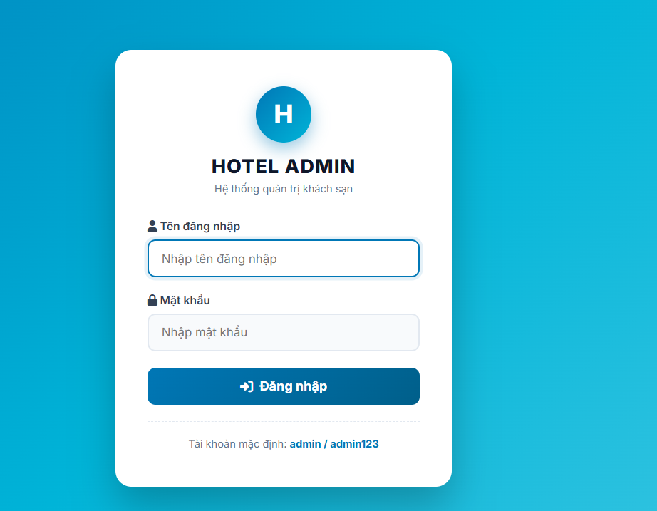
Hình 9. Trang đăng nhập quản trị
Lưu ý: Màn hình hiển thị tài khoản mặc định “admin / admin123”. Nên đổi mật khẩu này trước khi đưa hệ thống vào sử dụng.

3.2. Quản lý phòng
Mục đích: Thêm mới, chỉnh sửa, xóa và xem danh sách phòng. Dữ liệu phòng hiển thị trên trang chủ của khách hàng.
Thêm phòng mới (Hình 10)
1. Chọn “Quản lý phòng” trên menu bên trái (quanliphong.php).
2. Mở biểu mẫu “Thêm phòng mới” (phong_them.php).
3. Nhập “Tên phòng”, ví dụ “Phòng 101”.
4. Chọn “Loại phòng” trong danh sách (ảnh minh họa đang chọn Phòng đơn).
5. Nhập “Giá theo đêm (VNĐ)”, ví dụ 500000, và “Số khách tối đa”, ví dụ 2.
6. Chọn “Ảnh phòng” bằng nút “Chọn tệp”.
7. Nhập “Mô tả” chi tiết về phòng.
8. Nhấn “Lưu phòng” để ghi nhận. Nhấn “Hủy” để thoát mà không lưu.
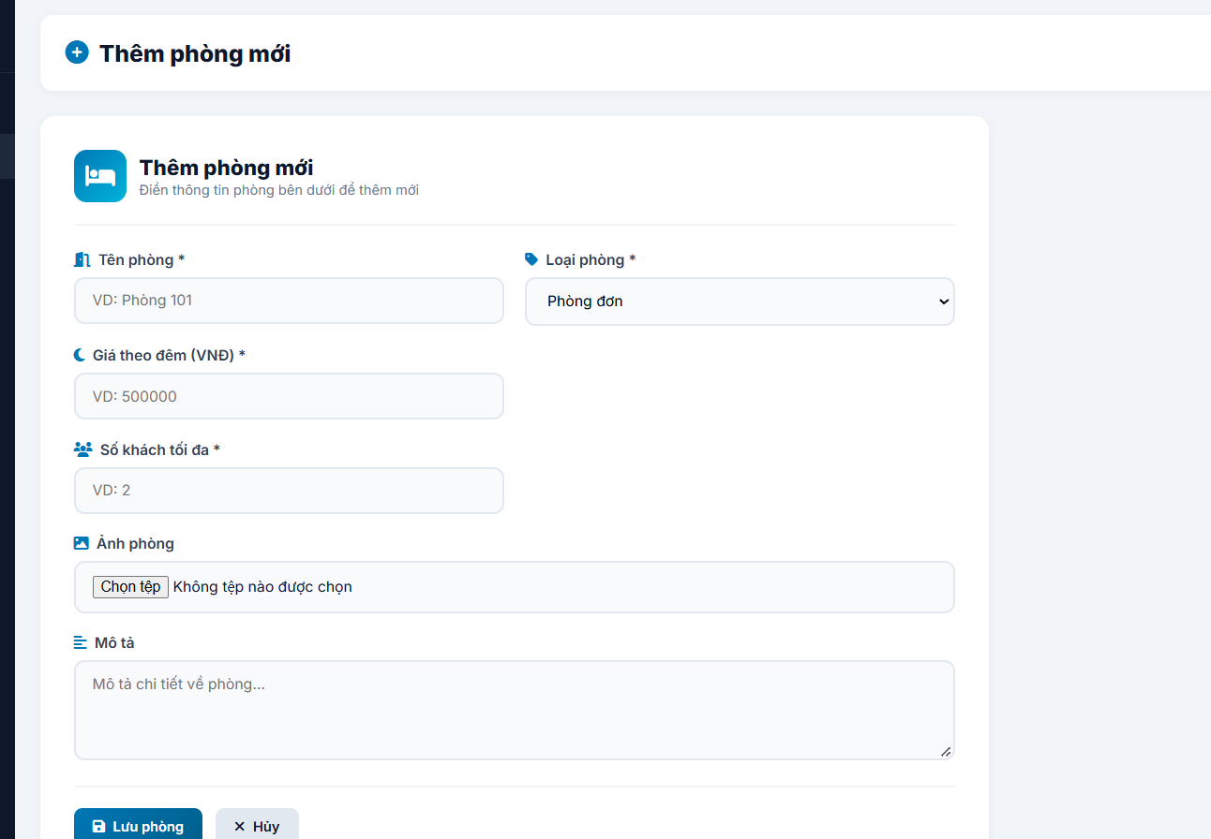
Hình 10. Biểu mẫu thêm phòng mới, ô giá theo đêm
Sửa và xóa phòng
Chức năng sửa và xóa phòng được thực hiện qua phong_sua.php và phong_xoa.php. Báo cáo gốc chưa có ảnh minh họa cho hai thao tác này.
Lưu ý: Cần chụp ảnh danh sách phòng có nút sửa/xóa và ảnh sau khi thao tác để bổ sung vào mục này.

3.3. Quản lý khách hàng
Mục đích: Thêm, sửa, xóa và tra cứu thông tin khách hàng. Đây là dữ liệu dùng để đối chiếu với các đơn đặt phòng.
Thêm khách hàng mới (Hình 11)
1. Chọn “Khách hàng” trên menu bên trái (quanlikhachhang.php).
2. Mở biểu mẫu “Thêm khách hàng” (khachhang_them.php).
3. Nhập họ tên, CCCD, số điện thoại, email, tên đăng nhập và mật khẩu. Các trường có dấu * là bắt buộc.
4. Nhấn “Lưu khách hàng” để ghi nhận. Nhấn “Hủy” để thoát.
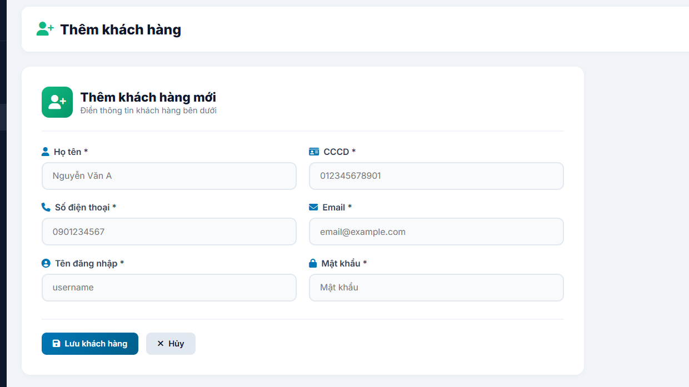
Hình 11. Biểu mẫu thêm khách hàng mới trong khu vực quản trị
Sửa và xóa khách hàng
Các thao tác sửa và xóa được thực hiện qua khachhang_sua.php và khachhang_xoa.php. Chưa có ảnh minh họa trong báo cáo gốc.
Lưu ý: Biểu mẫu nhập mật khẩu trực tiếp. Cần kiểm tra mật khẩu được mã hóa trước khi lưu xuống cơ sở dữ liệu.

3.4. Quản lý đặt phòng
Mục đích: Xem toàn bộ đơn đặt phòng, cập nhật trạng thái, in và xóa đơn, đồng thời xuất dữ liệu ra Excel.
Các bước thao tác
1. Chọn “Đặt phòng” trên menu bên trái (quanlidatphong.php).
2. Xem bảng đơn đặt phòng với các cột: ID, khách hàng, phòng, ngày nhận, ngày trả, tổng tiền, đã trả, còn lại, trạng thái và hành động.
3. Đối chiếu “Tổng tiền”, “Đã trả” và “Còn lại” của từng đơn.
4. Đổi “Trạng thái” trong danh sách (Chờ xác nhận, Đã xác nhận, Đã hủy), sau đó nhấn nút cập nhật có biểu tượng hai mũi tên tròn bên cạnh.
5. Nhấn biểu tượng máy in để in đơn.
6. Nhấn nút đỏ có biểu tượng thùng rác để xóa đơn (datphong_xoa.php).
7. Nhấn nút “Xuất Excel” ở góc phải trên để xuất danh sách.
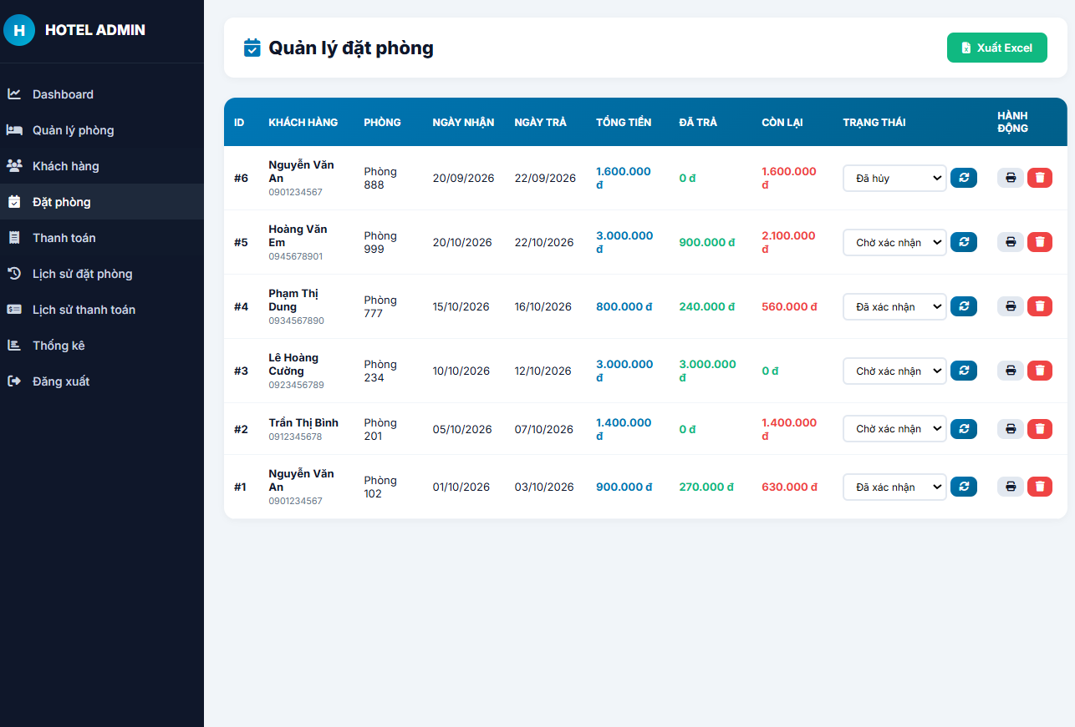
Hình 12. Trang quản lý đặt phòng: bảng đơn, cột trạng thái và các nút hành động
Lưu ý: Ảnh chưa thể hiện nút sửa đơn (datphong_sua.php). Cần bổ sung ảnh màn hình sửa đơn đặt phòng.

3.5. Quản lý thanh toán
Mục đích: Theo dõi số tiền còn phải thu và đã thu, ghi nhận thu tiền cho từng đơn, và in hóa đơn khi đơn đã thu đủ.
Các bước thao tác
1. Chọn “Thanh toán” trên menu bên trái (quanlithanhtoan.php).
2. Xem ba thẻ tổng quan: “Tổng tiền còn phải thu”, “Tổng tiền đã thu” và “Số đơn hiển thị”.
3. Lọc danh sách bằng các nút: Tất cả, Còn phải thu, Đã thu đủ, Đã hủy. Ví dụ chọn “Còn phải thu” để xem các đơn chưa thu đủ.
4. Với đơn cần thu, nhấn nút “Thu tiền” trên dòng của đơn đó (thu_tien.php).
5. Khi đơn đã thu đủ, cột hành động hiển thị nhãn “Đã thu đủ” và liên kết “In hóa đơn”.
6. Nhấn “Xuất Excel” ở góc phải trên để xuất dữ liệu thanh toán.
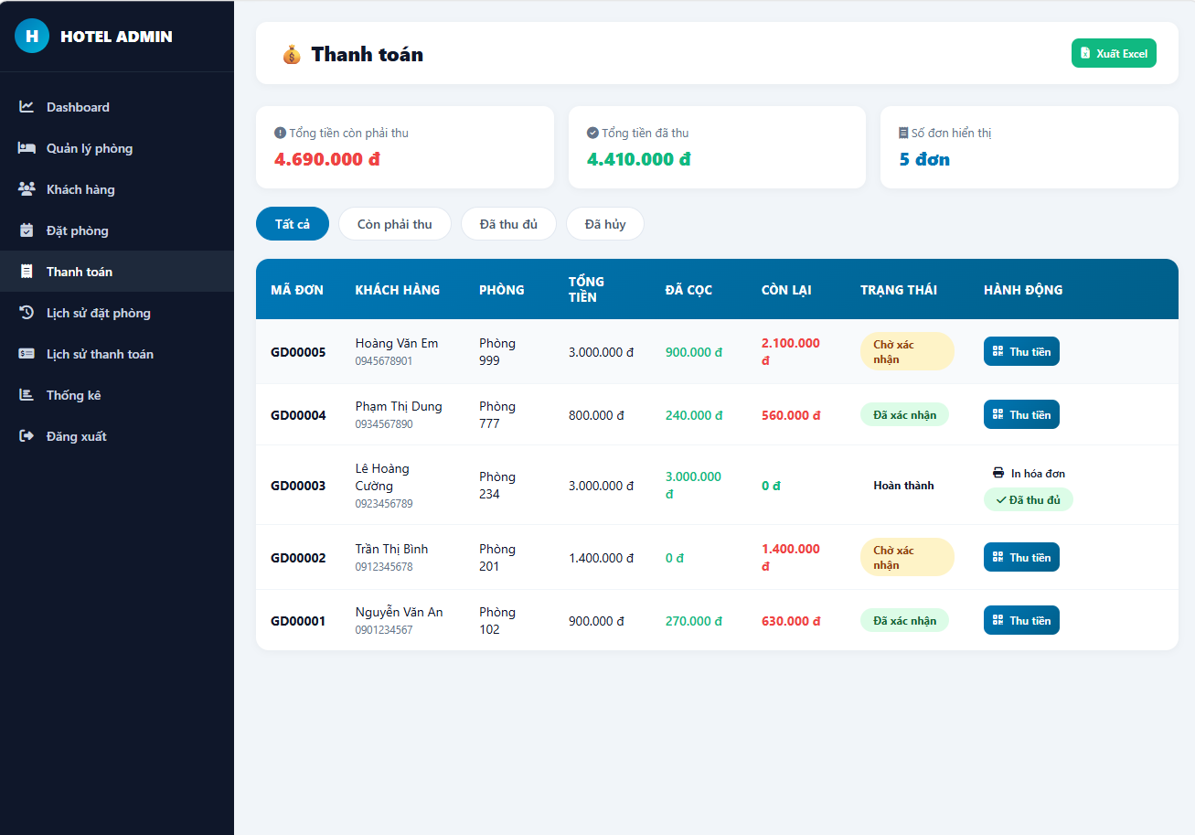
Hình 13. Trang thanh toán: thẻ tổng quan, bộ lọc, bảng đơn và nút Thu tiền
Hình 14. Nút “Xuất Excel” trên trang thanh toán
Lưu ý: Ảnh chưa có màn hình biểu mẫu thu tiền (số tiền, phương thức thanh toán) và màn hình sửa số tiền (sua_tien.php). Cần chụp thêm để mô tả đầy đủ.

3.6. Lịch sử đặt phòng
Mục đích: Tra cứu toàn bộ đơn đặt phòng đã ghi nhận, kèm số tiền cọc và trạng thái, theo thời gian đặt.
Các bước thao tác
1. Chọn “Lịch sử đặt phòng” trên menu bên trái (lichsudatphong.php).
2. Đọc bảng với các cột: mã đơn, khách hàng, phòng, ngày nhận, ngày trả, tổng tiền, đã cọc, trạng thái và ngày đặt.
3. Kiểm tra trạng thái của từng đơn (ví dụ “Đã xác nhận”, “Đang ở”).
4. Nhấn “Xuất Excel” ở góc phải trên để xuất lịch sử đặt phòng.
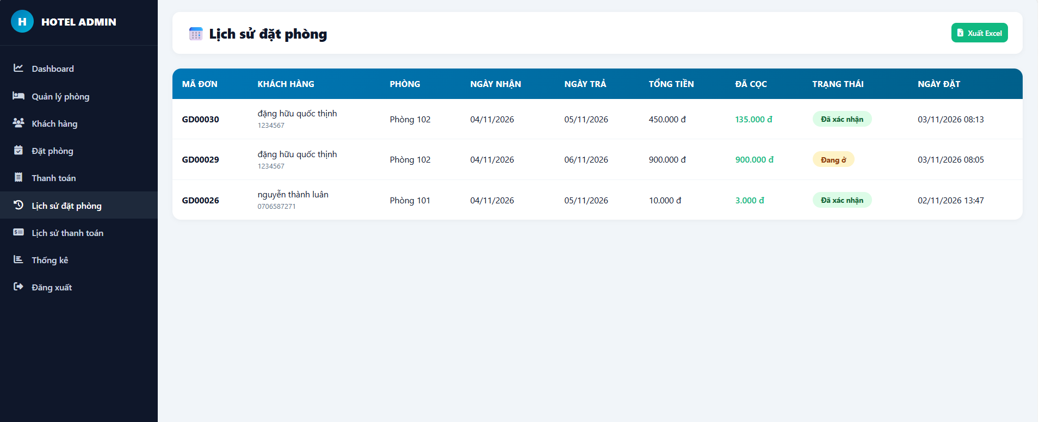
Hình 15. Trang lịch sử đặt phòng: mã đơn, khách hàng, ngày ở, tổng tiền, đã cọc và trạng thái
Lưu ý: Cột “Đã cọc” của đơn GD00029 hiển thị 900.000 đ, trong khi lịch sử thanh toán chỉ ghi nhận 630.000 đ (xem mục 5, dòng 1). Trạng thái “Đang ở” cũng chưa có trong bộ lọc của khách hàng (xem mục 5, dòng 3).

3.7. Lịch sử thanh toán
Mục đích: Ghi nhận và tra cứu từng giao dịch thu tiền, gồm mã giao dịch, phương thức và người thu.
Các bước thao tác
1. Chọn “Lịch sử thanh toán” trên menu bên trái (lichsuthanhtoan.php).
2. Xem hai thẻ tổng quan: “Tổng tiền đã thu” và “Số giao dịch”.
3. Đọc bảng giao dịch với các cột: mã giao dịch, mã đơn, khách hàng, phòng, số tiền thu, phương thức, admin thu, thời gian và ghi chú.
4. Nhấn “Xuất Excel” để lưu lịch sử ra tệp.
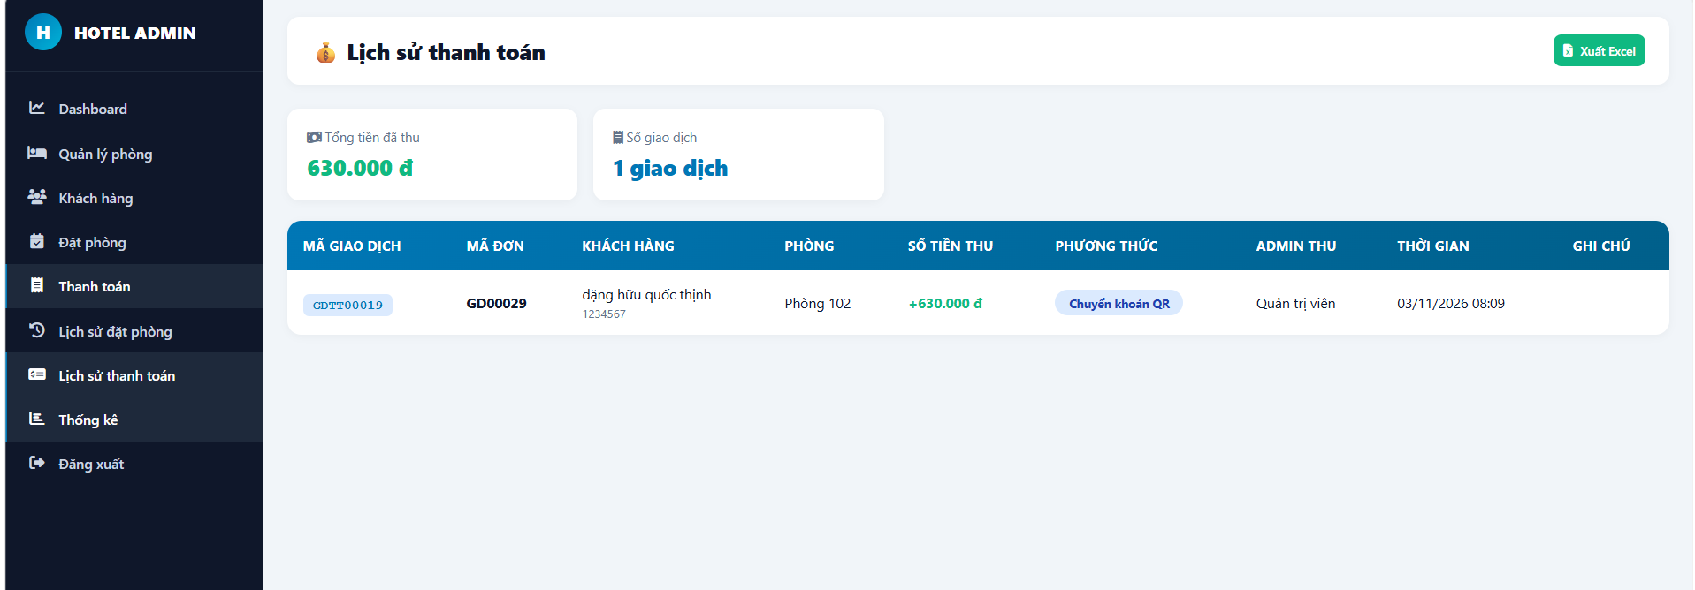
Hình 16. Trang lịch sử thanh toán: một giao dịch chuyển khoản QR cho đơn GD00029
Lưu ý: Lịch sử hiện có 1 giao dịch (GDTT00019, 630.000 đ, chuyển khoản QR, do “Quản trị viên” thu lúc 03/11/2026 08:09). Không có giao dịch tương ứng cho khoản cọc của đơn GD00030 và GD00026.

3.8. Thống kê và xuất báo cáo
Mục đích: Tổng hợp doanh thu theo tháng, doanh thu theo loại phòng và danh sách khách hàng thân thiết để hỗ trợ theo dõi kinh doanh.
Các bước thao tác
1. Chọn “Thống kê” trên menu bên trái (thongke.php).
2. Xem khối “Doanh thu theo tháng”: biểu đồ cột và bảng gồm tháng, số đơn và doanh thu.
3. Xem khối “Doanh thu theo loại phòng” với thanh tiến trình cho từng loại phòng.
4. Xem bảng “Top 5 khách hàng thân thiết”: hạng, họ tên, số điện thoại, số đơn và tổng chi tiêu.
5. Nhấn “Xuất Excel” ở góc phải trên để xuất báo cáo (xuat_excel.php).
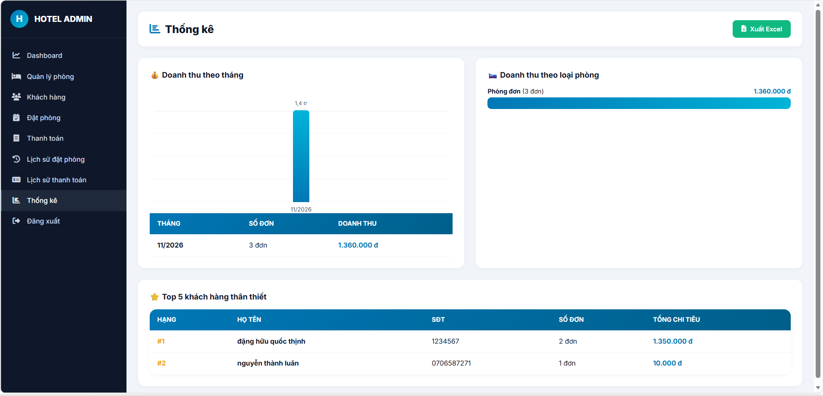
Hình 17. Trang thống kê: doanh thu tháng 11/2026, doanh thu theo loại phòng và top 2 khách hàng
Lưu ý: Doanh thu 1.360.000 đ là tổng giá trị của 3 đơn, không phải số tiền đã thu (630.000 đ). Xem mục 5, dòng 2. Ảnh chưa thể hiện chức năng xuất PDF (xuat_pdf.php).

4. QUY TRÌNH ĐẶT PHÒNG VÀ THANH TOÁN
Quy trình tổng hợp dưới đây nối các chức năng ở trên thành một luồng nghiệp vụ hoàn chỉnh, từ lúc khách hàng tìm phòng đến khi quản trị viên thu tiền và lưu báo cáo.
1. Khách hàng mở trang chủ và xem danh sách phòng (mục 2.3).
2. Khách hàng đăng nhập hoặc đăng ký tài khoản nếu hệ thống yêu cầu (mục 2.1 và 2.2).
3. Khách hàng mở “Đặt phòng”, nhập ngày nhận, ngày trả, số khách, địa chỉ và mức đặt trước rồi gửi yêu cầu (mục 2.4).
4. Hệ thống ghi đơn vào cơ sở dữ liệu. Khách hàng theo dõi đơn ở “Đặt phòng của tôi” (mục 2.5).
5. Quản trị viên đăng nhập khu vực quản trị và kiểm tra đơn ở “Quản lý đặt phòng”, sau đó cập nhật trạng thái (mục 3.4).
6. Khi phát sinh thanh toán, quản trị viên dùng “Thanh toán” để thu tiền và in hóa đơn khi đơn đã thu đủ; mọi giao dịch được ghi ở “Lịch sử thanh toán” (mục 3.5 và 3.7).
7. Quản trị viên xem “Thống kê” hoặc xuất Excel để báo cáo (mục 3.8).
Lưu ý: Quy trình này suy ra từ các chức năng và hình ảnh. Trạng thái đơn, phương thức thanh toán và điều kiện xác nhận đơn cần đối chiếu với mã nguồn thực tế.

5. GHI CHÚ KIỂM TRA TỪ CÁC HÌNH ẢNH
Khi đối chiếu các màn hình với nhau, nhóm phát hiện một số điểm chưa nhất quán. Các điểm này không phải là kết luận về lỗi của chương trình, nhưng cần kiểm tra trước khi nộp báo cáo.
Nội dung quan sát | Dữ liệu trên màn hình | Việc cần kiểm tra
1. Số tiền cọc không khớp lịch sử thanh toán | Đơn GD00029 có “Đã cọc” 900.000 đ, nhưng lịch sử thanh toán chỉ có giao dịch 630.000 đ. Đơn GD00030 (cọc 135.000 đ) và GD00026 (cọc 3.000 đ) không có giao dịch nào. | Đối chiếu từng khoản cọc với bảng giao dịch. Mỗi lần ghi nhận tiền cọc cần tạo một giao dịch tương ứng.
2. Doanh thu thống kê là giá trị đơn, không phải tiền đã thu | Thống kê tháng 11/2026 ghi 1.360.000 đ (3 đơn), trong khi “Tổng tiền đã thu” ở lịch sử thanh toán là 630.000 đ. | Ghi rõ nhãn “doanh thu theo đơn” hoặc tách riêng “đã thu”. Cân nhắc loại đơn đã hủy khỏi thống kê (chưa kiểm chứng được vì dữ liệu hiện tại chưa có đơn hủy).
3. Danh sách trạng thái chưa thống nhất | Quản trị hiển thị trạng thái “Đang ở” (đơn GD00029). Bộ lọc “Đơn đặt phòng của tôi” của khách hàng có “Trả phòng” nhưng không có “Đang ở”. | Thống nhất một bộ trạng thái cho cả khách hàng và quản trị, gồm cả “Đang ở” và “Trả phòng” nếu cần.
4. Đơn đã cọc nhưng trạng thái chưa rõ quy tắc | Đơn GD00030 có trạng thái “Đã xác nhận” với cọc 135.000 đ (30% tổng tiền). Đơn GD00029 “Đang ở” với cọc đủ 900.000 đ. | Quy định rõ điều kiện chuyển sang “Đã xác nhận” (cọc tối thiểu bao nhiêu phần trăm) và khi nào đơn được coi là đã thanh toán đủ.
5. Tên khách hàng lưu không thống nhất | Tên khách hàng trong lịch sử đặt phòng và thống kê đều viết thường (“đặng hữu quốc thịnh”, “nguyễn thành luân”). | Chuẩn hóa tên khi nhập (viết hoa chữ cái đầu), hoặc chuẩn hóa khi lưu, để tránh trùng lặp khách hàng.
6. Menu quản trị chưa được kiểm chứng đầy đủ | Ảnh quản lý phòng và quản lý khách hàng bản mới chỉ chụp phần biểu mẫu, không có menu bên trái nên không kiểm tra được mục “Thanh toán”. | Chụp lại một ảnh có đầy đủ menu bên trái, đảm bảo mọi trang quản trị có cùng một menu.
7. Ô ngày và số đêm trong đặt phòng | Hộp thoại đặt phòng có cả “Số ngày (tùy chọn)” (giá trị 0) và “Số đêm” (giá trị 1). | Thống nhất cách tính và đổi nhãn cho dễ hiểu. Kiểm tra trường hợp ngày trả trước hoặc cùng ngày ngày nhận.
8. Xác thực khi đặt lại mật khẩu | Trang quên mật khẩu chỉ yêu cầu tên đăng nhập, CCCD và số điện thoại. Không có bước xác nhận bổ sung. | Đánh giá mức độ an toàn. Kiểm tra mật khẩu mới được băm trước khi lưu, và cân nhắc thêm mã xác nhận gửi qua điện thoại hoặc email.

6. CÁC THAO TÁC CHƯA CÓ HÌNH MINH HỌA
Để hoàn thiện tài liệu, nhóm nên chụp thêm các màn hình sau:
- Trang tổng quan Dashboard của khu vực quản trị.
- Danh sách phòng có nút sửa và xóa, màn hình sửa phòng và thông báo sau khi xóa.
- Màn hình sửa và xóa khách hàng.
- Màn hình sửa đơn đặt phòng (datphong_sua.php) và thông báo khi xóa đơn.
- Biểu mẫu thu tiền (thu_tien.php) và màn hình sửa số tiền (sua_tien.php).
- Hóa đơn và phiếu thanh toán khi in (in_hoadon.php, inphieuthanhtoan.php).
- Tệp Excel và PDF sau khi xuất (xuat_excel.php, xuat_pdf.php).
- Màn hình sau khi thu tiền cọc để kiểm tra giao dịch được ghi nhận đầy đủ.
- Thông báo khi đăng nhập sai, khi đăng ký trùng tên đăng nhập và khi đặt phòng bị trùng lịch.

